Отчет по практической работе №2

Подготовил студент ЭФБО-09-23 Швецов Демьян

Скриншот в режиме Design:

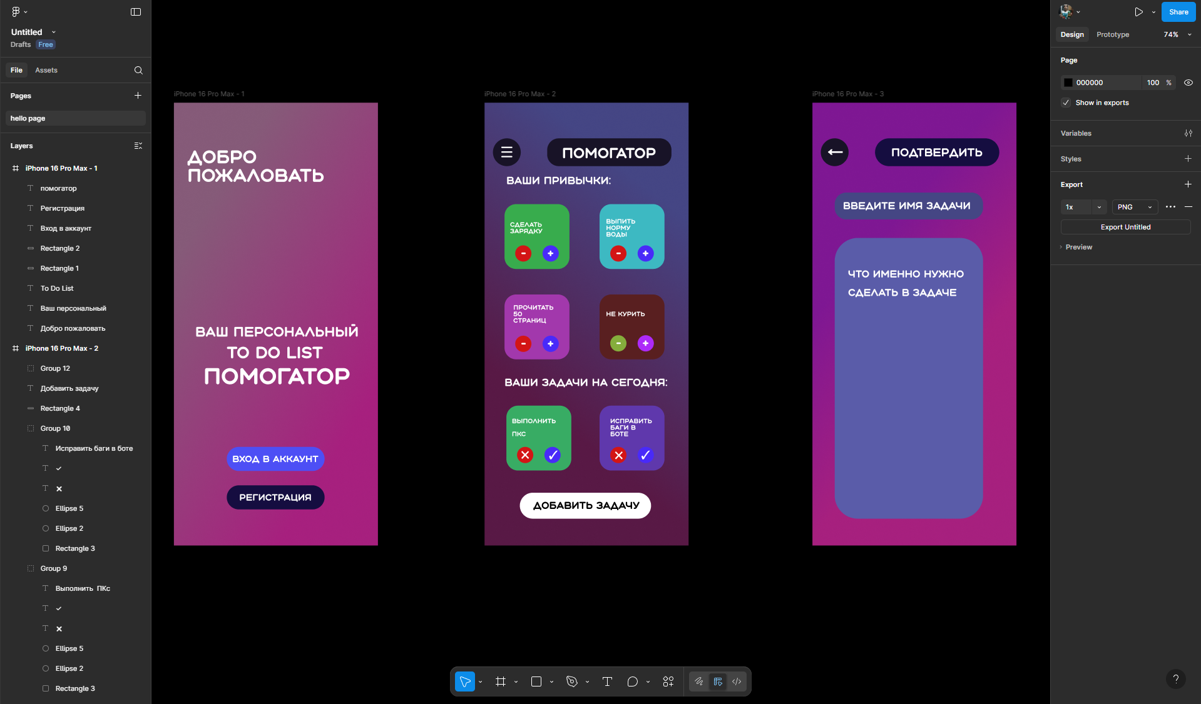

Скриншот в режиме Protoype:

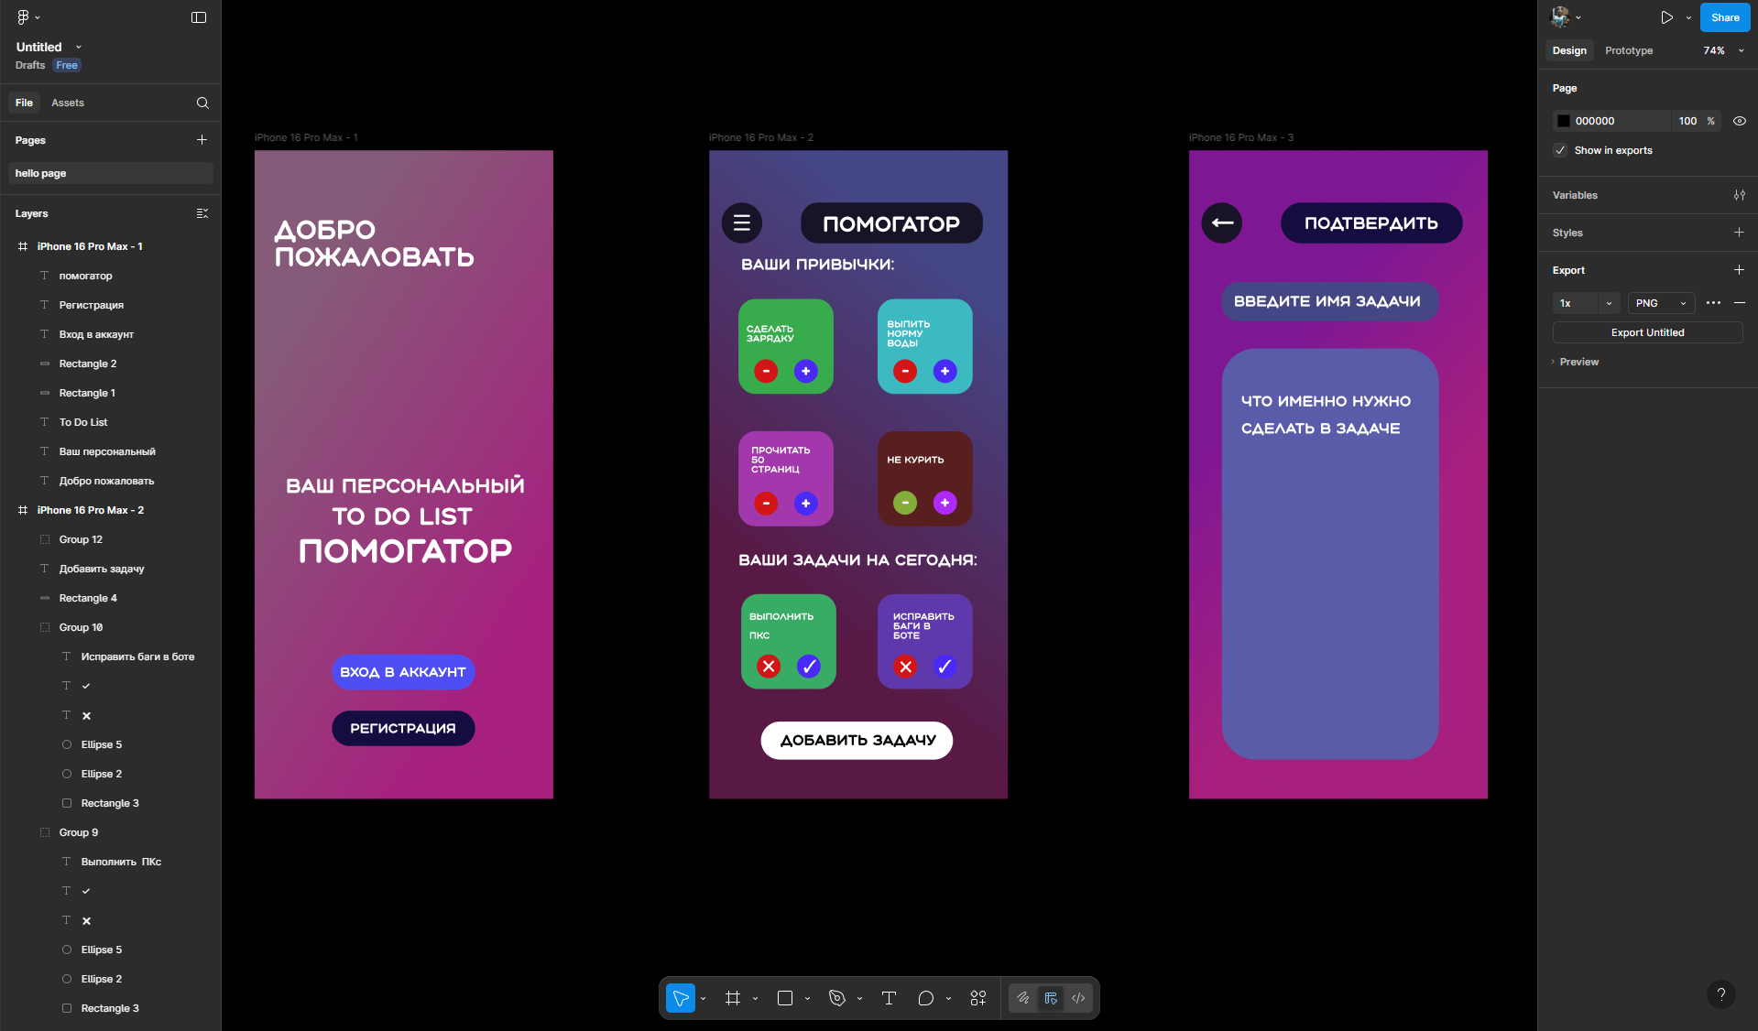

Скриншот в режиме Present:

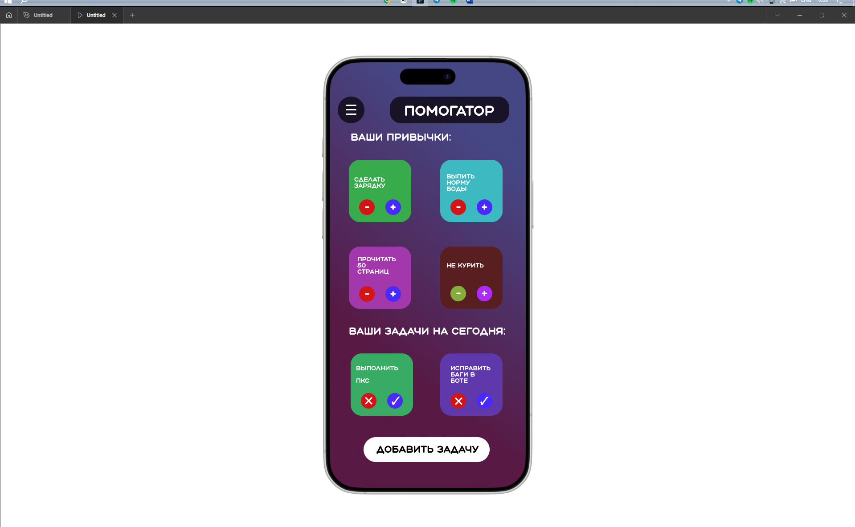

В данной практической работе были созданы следующие экраны:

* Приветствующий экран с кнопками входа и регистрации
* Главный экран с названием приложения с ежедневными заданиями и заданиями на день
* Экран с меню добавления новой задачи на сегодня

Использовались следующие элементы интерфейса:

* Квадраты с закруглением краев для кнопок
* Круги для маленьких кнопок
* Шрифт Aqua Two
* Текстовые поля

Организация настроена следующим образом:

* На приветственном экране при нажатии на кнопку входа или регистрации пользователя перекидывает на главную страницу плавным переходом
* На главном экране при нажатии на кнопку добавления задачи пользователя перекидывает в меню добавления задачи
* На экране добавления новой задачи пользователь может нажать на кнопку «Назад» или «Подтвердить» и тогда его перекинет на главный экран с задачами.

Считаю, что интерфейс получился удобный, можно добавить скролл задач, если их много, а так же новые экраны для задач на более долгие сроки. Кнопки расположены удобно и ровно, пользователю удобно на них нажимать.